**TypeScript:**

* **¿Qué tipo de ejecución (compilado, interpretado, etc) tiene el lenguaje?**

Typescript es un lenguaje compilado o transpilado que genera código Javascript, es decir escribirás código Typescript pero el producto final, el que se ejecuta es Javascript.

* **¿Para qué tipo de desarrollo se utiliza normalmente el lenguaje?**

Javascript

* **¿Con que ide o editor de texto puede utilizar el lenguaje?**

Sublime Text y Visual Studio Code están entre **los mejores editores** de **JavaScript**: Sublime Text tanto por su velocidad como por sus convenientes funciones de edición, y Visual Studio Code por sus mejoradas funciones y una velocidad que es casi tan **buena**.

* **Nombre de una librería o framework famoso del mismo. Parte del Framework Node JS. Parte del Framework React JS**

Nest. js. Este es un framework más moderno que emplea Typescript y está influenciado por Angular. Pensado para el desarrollo actual y optimizado para trabajar con arquitecturas y código limpio, se constituye de forma desacoplada, por módulos.

* **Investigar y realizar en la sintaxis del lenguaje dado, la siguiente operación matemática:**
* **x = 4**
* **y = 5**
* **z = x + y**

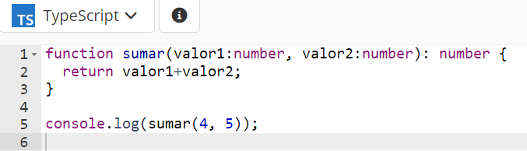

**Erlang:**

* **¿Qué tipo de ejecución (compilado, interpretado, etc) tiene el lenguaje?**

Erlang es un lenguaje interpretado, aunque también se puede compila usando el compilador HiPE, aunque este compilador solo es para algunas plataformas es muy bueno porque pude soportar la concurrencia característica muy distintiva del lenguaje.

* **¿Para qué tipo de desarrollo se utiliza normalmente el lenguaje?**

Es un lenguaje de programación funcional de alto nivel, que se ubica también dentro del paradigma de Programación Declarativa, diseñado para escribir aplicaciones concurrentes y distribuidas de funcionamiento ininterrumpido.

* **¿Con que ide o editor de texto puede utilizar el lenguaje? Nombre de una librería o framework famoso del mismo.**

Los editores de texto que se pueden utilizar son sublime text y visual con una extensión

La mayoría de los sistemas operativos tienen un intérprete de comandos o shell, UNIX y Linux tienen muchos, Windows tiene el símbolo del sistema. Erlang tiene su propio shell donde los bits del código Erlang se pueden escribir directamente y evaluarse para ver qué sucede (consulte la página del manual de shell(3) en STDLIB).

* **Investigar y realizar en la sintaxis del lenguaje dado, la siguiente operación matemática:**
* **x = 4**
* **y = 5**
* **z = x + y**

Si bien no pudimos hacer funcionar el código por falta de conocimiento del lenguaje encontramos un ejemplo del que creemos que pueden estar faltando instalación de extensiones disponibles en IDEs o editores que soportan este lenguaje.

*-module(tut).*

*-import(string, [len/1, concat/2, chr/2, substr/3, str/2, to_lower/1, to_upper/1]).*

*-export([main/0]).*

*main() ->*

*do_math(5,4).*

*do_math(A,B) ->*

*A + B.*